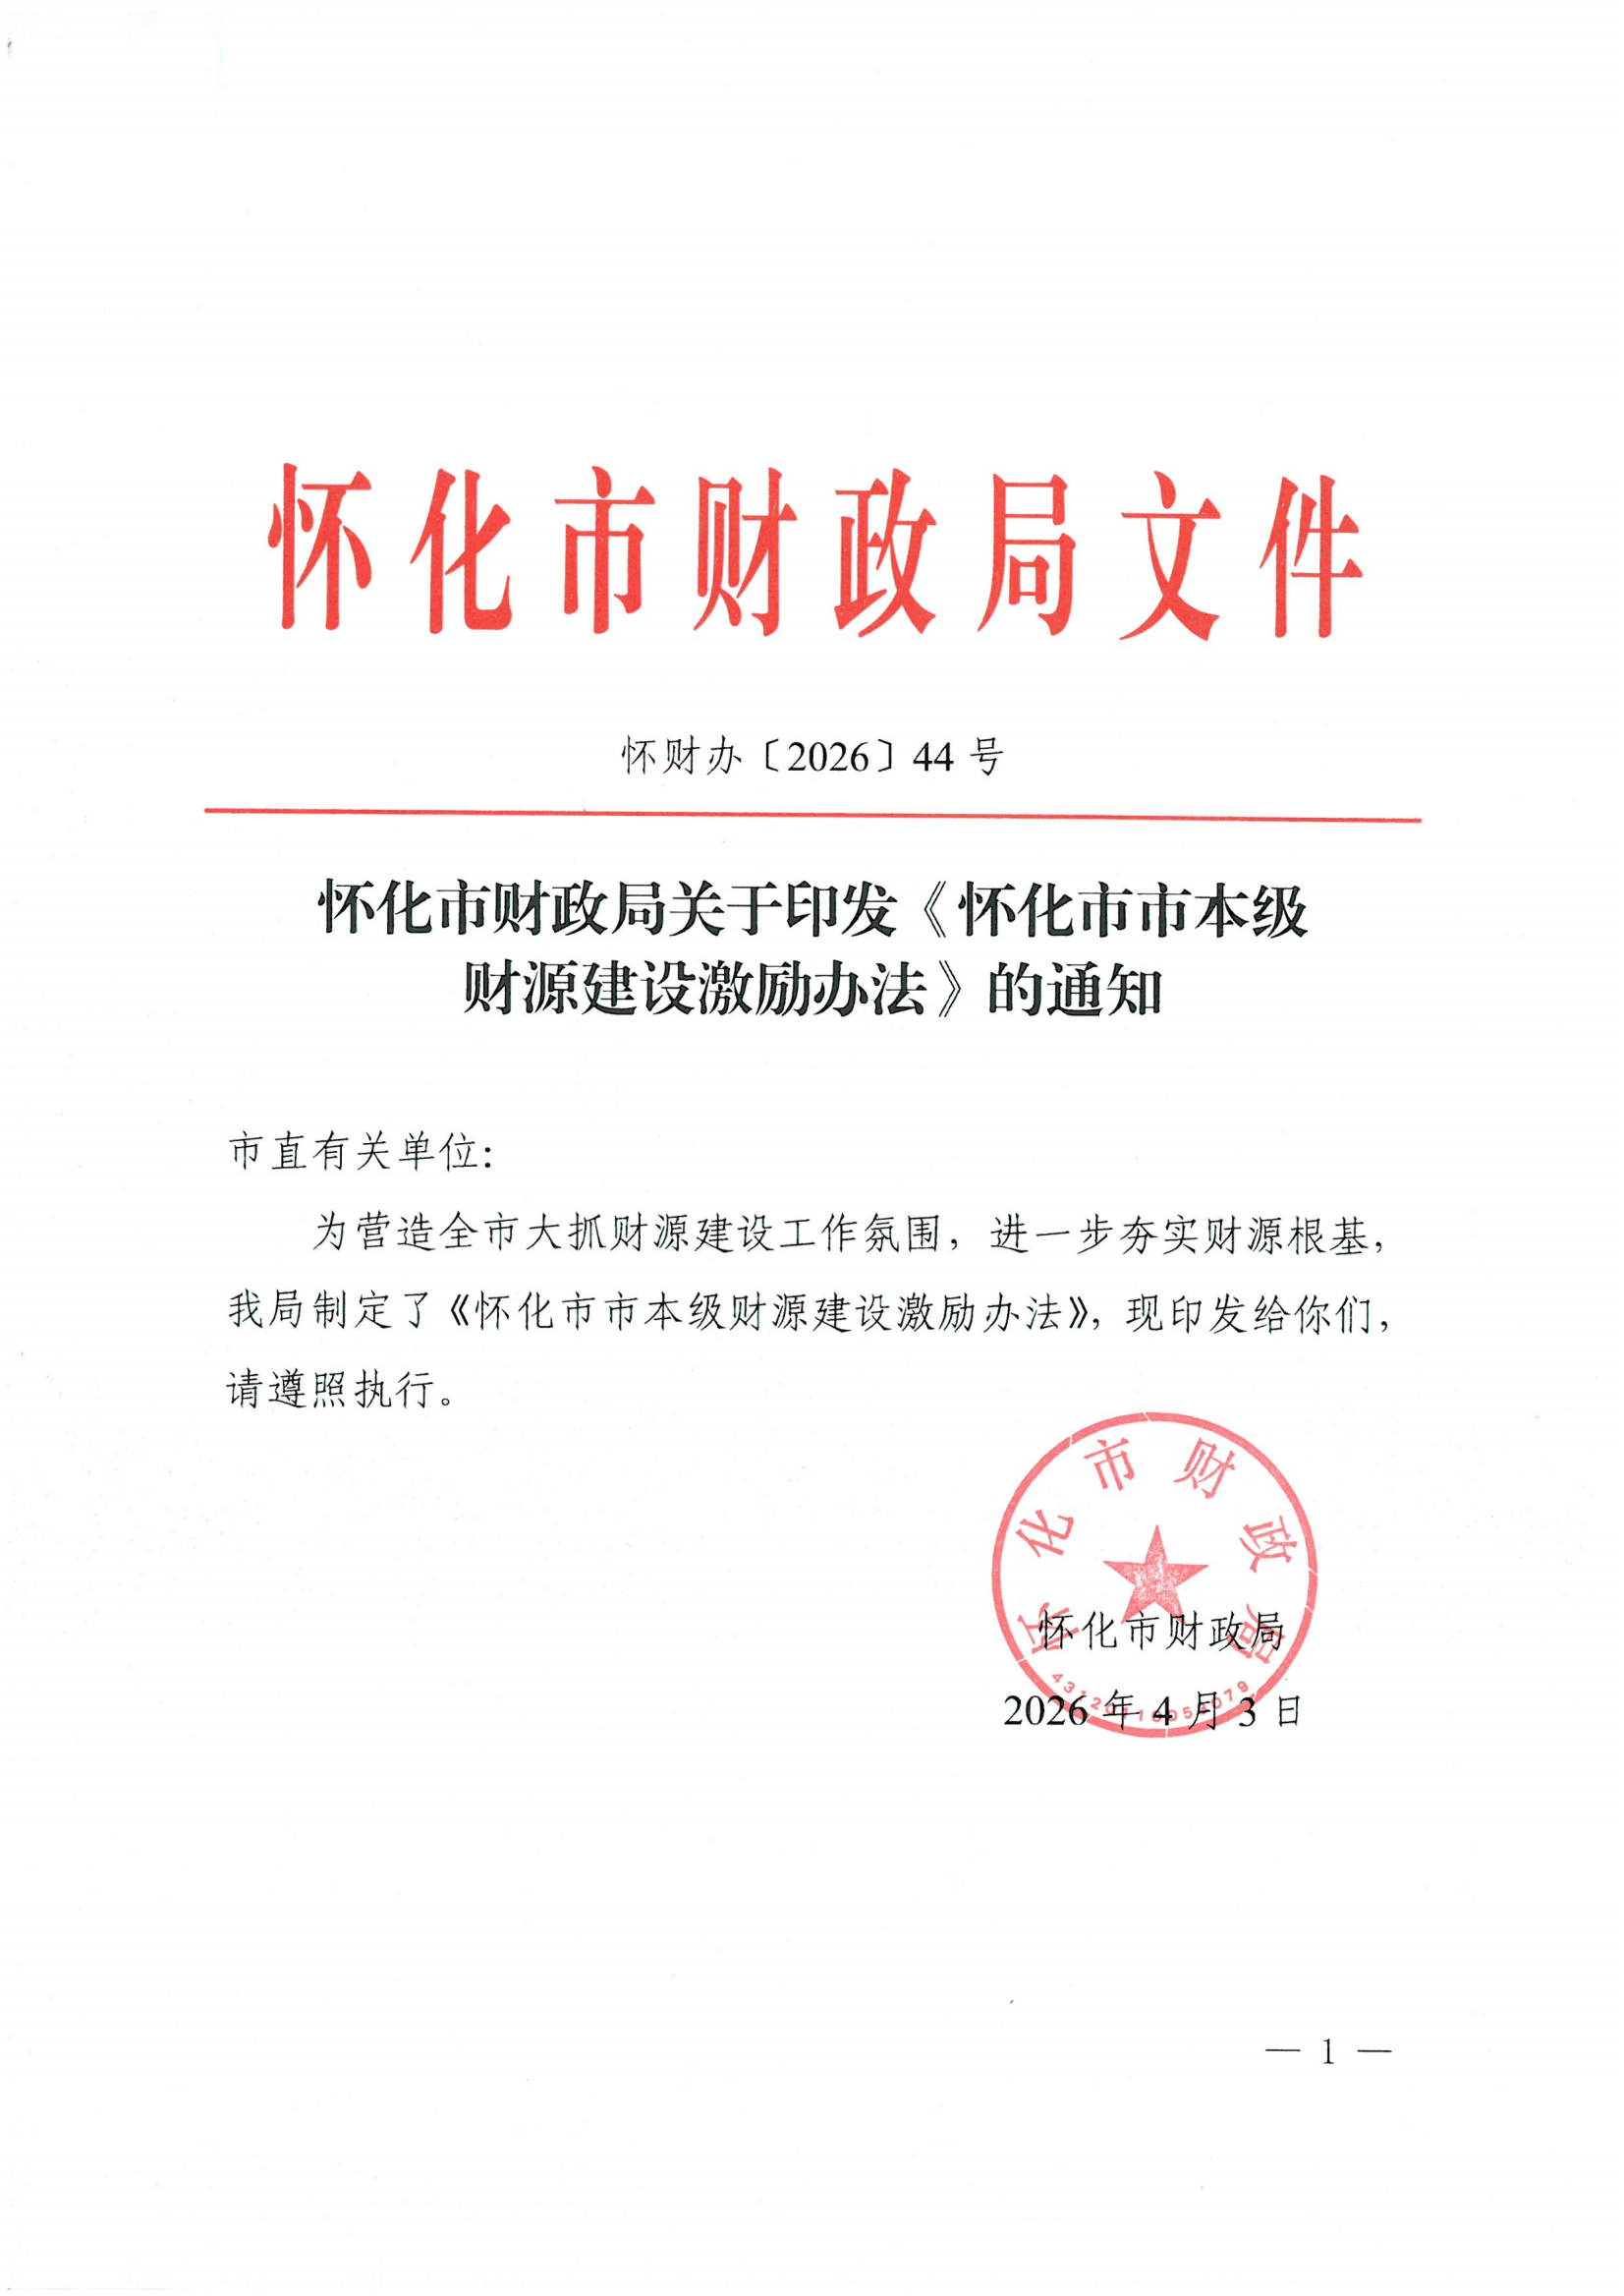
怀化市市本级财源建设激励办法

第一章 总则
第一条 为营造全市大抓财源建设工作氛围，聚焦争资争项、协税护税两大核心方向建立正向激励机制，夯实港产城旅融合发展财源根基，根据《怀化市“港产城旅”财源建设专项资金管理办法》及本市实际，制定本办法。
第二条 本办法遵循“聚焦绩效、合规操作、结果导向、公开透明”的原则。所有激励措施均为结果导向的事后奖补方式，即在激励对象先行完成特定工作并取得明确成效后，依据本办法规定的标准给予相应支持。
第三条 本办法激励对象为作出实质性财源建设贡献的市级职能部门、市属国有企业。
第四条 本办法所需资金从年度“港产城旅”财源建设专项资金预算中列支，实行年度总额控制，不得突破预算额度安排支出。

第二章 激励方向与支持方式
第五条 对成功争取到中央及省级财政资金、推动我市获得省级督查激励的事项实施激励，重点包括：
（一）市级职能部门或承担市级重大项目的市属国有企业争取到国省竞争性资金的，且资金已按规定入缴市级国库或拨付至市级项目的；
（二）市级职能部门或承担市级重大项目的市属国有企业争取到其他重大专项资金或国家级、省级试点政策（须直接关联财源建设），经联审会议认定贡献突出的；
（三）市级职能部门在推动我市获得省级督查激励等工作中作出基础性、关键性贡献的。
第六条 对深化税费精诚共治、强化税源管控、实现堵漏增收的协税护税事项实施激励，重点包括：
（一）市级职能部门提供关键涉税信息、第三方监管数据，协助税务机关完成欠税清缴、堵漏增收的；
（二）以税源提升“十大行动”为抓手，各行业主管部门扎实推进管行业管税源，聚焦行业协同开展税源精细化监管，推动行业征管薄弱点、税收流失风险点转化为税收增长点，助力行业税源提质增效成效显著的；
（三）市级职能部门积极参与“税务+”共治应用场景建设，在成品油零售、股权转让、风力发电等重点领域形成跨部门协同治理机制，取得实质性堵漏增收成效的；
（四）其他推动协税护税、堵漏增收的重大事项。
第七条 支持方式与标准。对符合第五条至第八条情形的激励对象，可采取一次性奖励、工作经费补助、贷款贴息等方式进行激励，所有激励事项均设定最高奖励上限，具体标准和方式由市财政会同主管部门结合财源贡献成效、年度预算额度统一核定。
第八条 本办法未列明、但对全市“港产城旅”财源建设有重大贡献的事项，经联审会议审议、报市政府批准后，可纳入激励范围。

第三章 申报、审核与拨付流程
第九条 成立由市财政局牵头，市发改委、市工信局、市国资委、市税务局、市商务局等相关主管部门组成的财源建设激励工作联审会议（以下简称“联审会议”），负责激励事项的联合审定。
第十条 激励实行“随时申报、随时奖励”。激励对象在符合奖励条件的事项完成后一个月内，向联审会议办公室（设在市财政局）提交申请报告及相关佐证材料，需同时提交可量化的绩效目标申报表，未提交绩效目标申报表或绩效目标不可量化、不贴合财源建设的，联审会议办公室不予受理。联审会议办公室在受理后30个工作日内组织联审或委托第三方进行审核，提出拟奖励方案。
第十一条 拟奖励方案按政府信息公开及市级财政专项资金管理的有关规定进行公示，公示期不少于5个工作日。
第十二条 公示无异议后，由市财政局在10个工作日内将奖励资金拨付至激励对象。

第四章 附则
第十三条 所有激励事项均须设定可量化绩效目标，联审会议办公室按年度开展全面绩效评价，评价结果作为本办法优化调整、下一年度预算安排的核心依据。对虚报、冒领、截留、挪用激励资金的单位和个人，除全额追回违规资金外，依法依规追究相关责任，并取消其三年内市级财政奖补资金申请资格。
第十四条 本办法是《怀化市“港产城旅”财源建设专项资金管理办法（试行）》的具体实施细则之一，应依规公开并执行。
第十五条 本办法由市财政局负责解释。
第十六条 本办法自印发之日起试行，有效期三年。

怀化市财政局办公室 2026年4月3日印发

